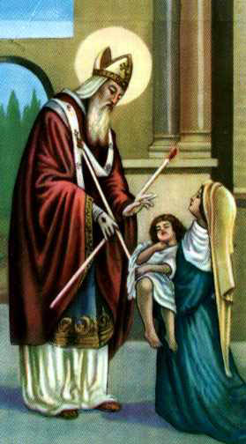 | F E S T A D I  S A N B I A G I O  3 - 7 FEBBRAIO 2016 | 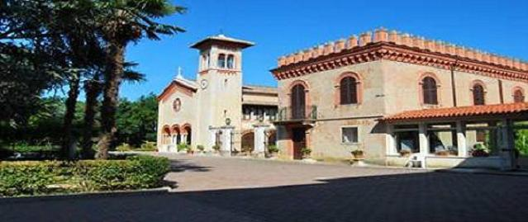

- MERCOLEDI 3 FEBBRAIO 2016
- Ore 8. 30: SANTA MESSA
- Ore 11.00: S. MESSA IN ONORE DI S. BIAGIO
- Ore 16.30: RECITA DEL S. ROSARIO per gli ammalati
- Ore 17.00: SANTA MESSA Presiede D. Gianni Petroni – Parroco del Carmine

- GIOVEDI 4 e VENERDI 5 FEBBRAIO 2016 SANTA MESSA: Ore 17.00

- SABATO 6 FEBBRAIO 2016: SANTA MESSA: Ore 10.30 - Ore 17.00: S. MESSA PREFESTIVA

- DOMENICA 7 FEBBRAIO 2016

- Ore 8.30: SANTA MESSA
- Ore 11.00: S. MESSA SOLENNE Presiede il nostro Vescovo ARMANDO TRASARTI Canta la Corale della Parrocchia del Carmine
- Ore 12.45: Pranzo in fraternità

- Ore 15.30: RECITA DEL S. ROSARIO per gli ammalati
- Ore 16.00: SANTA MESSA DI RINGRAZIAMENTO
Concelebrano i sacerdoti dell’opera D. Orione. Segue rinfresco per tutti.
***
- Dopo ogni celebrazione: BENEDIZIONE DELLA GOLA
- I Sacerdoti sono disponibili per le confessioni

DURANTE I GIORNI DI FESTA (dopo le funzioni religiose)

È APERTA UNA MOSTRA DI INCISIONI ARTISTICHE
nel ricordo del Prof. Toni Battistini E UNA “MIRACOLOSA”… PESCA DI BENEFICENZA


PROPOSTE FORMATIVE - FEBBRAIO 2016

- A) VILLA S. BIAGIO
- DOMENICA 14: RITIRO PER PERSONE CONSACRATE
- DOMENICA 21: VIAGGIO ALLE SORGENTI con la guida di LUCA EVANGELISTA DELLA MISERICORDIA
- DOMENICA 28: “Laboratori educativi” - spiritualità familiare
- B)-AL SANTUARIO S.GIOVANNI BOSCO – via 4 Novembre
- Sabato 9: SCUOLA DI PREGHIERA (ore 16): Gesù nelle nostre case
- Sabato 16: SCUOLA DI PREGHIERA (ore 16): famiglie di SANTI
2016: ANNO SANTO 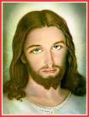 DELLA MISERICORDIA CORSI BIBLICI - ESERCIZI SPIRITUALI

- 4 - 9 Aprile: Padroni o modelli del gregge? (1Pietro)
Tempra e cuore dell’apostolo, oggi

  - 23 - 25 Aprile 2016 “Tu mi hai rapito il cuore…” (Cantico) Fare famiglia: su quali basi e quali obiettivi?

- 29 Aprile - 1 Maggio: Che cercate? (Giovanni)
Famiglie in ascolto di Gesù e di santi sposati

- 23 - 28 Maggio: Sto alla porta e busso… (Apocalisse)
In ascolto di ciò che lo Spirito dice alla Chiesa

- 13 - 18 Giugno: Quando Mosè alzava le mani (Esodo)
Gioie e fatiche della vita in comunità

- 4 - 9 Luglio: Ora i miei occhi ti vedono…(Giobbe)
Le prove della vita: come viverle davanti a Dio?

  - 18 - 21 Agosto: Viaggio nella vita… (Tobia) La vocazione del custodire: cosa comporta?

- 7 - 12 Novembre: Consolate il mio popolo (Isaia) Pastori misericordiosi con l’odore delle pecore

I corsi si svolgono in forma di “lectio divina”
dei testi biblici e del magistero di Papa Francesco
- INFO E PRENOTAZIONI: 0721.823.175 - donalesiani@gmail.com Sito: www.sanbiagiofano.it
MESSAGGIO PER LA  G I O R N A T A P E R L A V I T A  (7 Febbraio 2016) | 

LA MISERICORDIA FA FIORIRE LA VITA
“Siamo noi il sogno di Dio che, da vero innamorato, vuole cambiare la nostra vita” Con queste parole Papa Francesco invita a spalancare il cuore alla tenerezza del Padre, “che nella sua grande misericordia ci ha rigenerati” (1Pt 1,3) e ha fatto fiorire la nostra vita.

  - LA VITA È CAMBIAMENTO
L’Anno Santo della misericordia ci sollecita a un profondo cambiamento. Bisogna togliere “via il lievito vecchio, per essere pasta nuova” (1Cor 5,7), La misericordia, invero, cambia lo sguardo, allarga il cuore e trasforma la vita in dono: si realizza così il sogno di Dio.

  - LA VITA È CRESCITA
Una vera crescita in umanità avviene innanzitutto grazie all’amore materno e paterno: “la buona educazione familiare è la colonna vertebrale dell’umanesimo” La famiglia, costituita da un uomo e una donna con un legame stabile, è vitale se continua a far nascere e a generare. Ogni figlio che viene al mondo è volto del “Signore amante della vita” (Sap 11,26), dono per i suoi genitori e per la società; ogni vita non accolta impoverisce il nostro tessuto sociale. “Una società cresce forte, cresce buona, cresce bella e cresce sana se si edifica sulla base della famiglia”. È la cura dell’altro – nella famiglia come nella scuola – che offre un orizzonte di senso alla vita e fa crescere una società pienamente umana.

  - LA VITA È DIALOGO
I credenti in ogni luogo sono chiamati a farsi diffusori di vita “costruendo ponti” di dialogo, capaci di trasmettere la potenza del Vangelo, guarire la paura di donarsi, generare la “cultura dell’incontro” Le nostre comunità parrocchiali e le nostre associazioni sanno bene che “la Chiesa deve venire a dialogo col mondo in cui si trova a vivere” Siamo chiamati ad assumere lo stile di Emmaus: è il vangelo della misericordia che ce lo chiede (cfr. Lc 24,13-35). Gesù si mette accanto, anche quando l’altro non lo riconosce o è convinto di avere già tutte le risposte. La sua presenza cambia lo sguardo ai due di Emmaus e fa fiorire la gioia: nei loro occhi si è accesa una luce. Di tale luce fanno esperienza gli sposi che, magari dopo una crisi o un tradimento, scoprono la forza del perdono e riprendono di nuovo ad amare. Ritrovano, così, il sapore pieno delle parole dette durante la celebrazione del matrimonio:In questa gratuità del dono fiorisce lo spazio umano più fecondo per far crescere le giovani generazioni e per “introdurre – con la famiglia – la fraternità nel mondo” Il sogno di Dio - fare del mondo una famiglia – diventa metodo quando in essa si impara a custodire la vita dal concepimento al suo naturale termine e quando la fraternità si irradia dalla famiglia al condominio, ai luoghi di lavoro, alla scuola, agli ospedali, ai centri di accoglienza, alle istituzioni civili.

  - LA VITA È MISERICORDIA:
Contagiare di misericordia significa aiutare la nostra società a guarire da tutti gli attentati alla vita. L’elenco è impressionante: - È attentato alla vita la piaga dell’aborto. - È attentato alla vita lasciar morire i nostri fratelli sui barconi. - È attentato alla vita la morte sul lavoro perché non si rispettano le minime condizioni di sicurezza.- È attentato alla vita la morte per denutrizione. È attentato alla vita il terrorismo, la guerra, ma anche l’eutanasia. “AMARE LA VITA È SEMPRE PRENDERSI CURA DELL’ALTRO” volere il suo bene, coltivare e rispettare la sua dignità trascendente Contagiare di misericordia significa affermare che è LA MISERICORDIA IL NUOVO NOME DELLA PACE. - LA MISERICORDIA FARÀ FIORIRE LA VITA: - quella dei migranti respinti sui barconi o ai confini dell'Europa, - la vita dei bimbi costretti a fare i soldati, - la vita delle persone anziane escluse dal focolare domestico - la vita di chi viene sfruttato da padroni senza scrupoli, - la vita di chi non vede riconosciuto il suo diritto a nascere. Contagiare di misericordia significa osare un cambiamento interiore, attraverso opere di misericordia.
Opere di chi esce da se stesso, annuncia l’esistenza ricca in umanità, abita fiducioso i legami sociali, educa alla vita buona del Vangelo e trasfigura il mondo con il sogno di Dio.
donalesiani@gmail.com www.sanbiagiofano.it

